韩国企业简介
- （株）大山起重设备
http://www.daesaninotec.com/
30年历史的高品质物流
大山达能是以环链电动葫芦, 电动葫芦，手扳葫芦，钢丝绳绞车等运输装卸机械的专门制造企业,一直坚守着全球产业现场安全。
通过国内乃至海外40个国家的经销商网,定位为高品质的安全卫士。 与国外知名品牌并肩作战,从炼油设施造船厂,建筑工地到一流,多国企业的生产线,都发挥着安全两重的坚实守护作用。
基本状况
企业名称：（株）大山起重设备
成立日期：2000.12.13.
地址： 忠清南道公州市正安面正安农工团地街32-32
联系电话 : 041-850-9700
主要产品：电动葫芦，手扳葫芦，环链电动葫芦
主要客户：国内流通占有率第一名，海外30个国家代理店일반현황
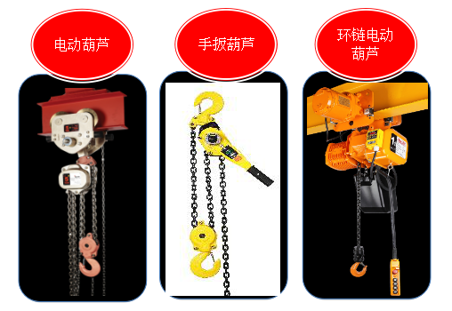

世界企业 – 大山
在国内流通占有率中居首位,通过代理店向大企业的海外工程承包,官公署,造船,建设,煤矿等多种产业领域供货,其质量得到了全世界的认可。 美国,瑞士,瑞典,越南,中国,新加坡,马来西亚,哥伦比亚,智利,巴拿马,阿拉伯酋长国,卡塔尔,埃及,伊朗,斯里兰卡等共30多个国家每年向海外出口60FEU集装箱。
大山产品的工程过程
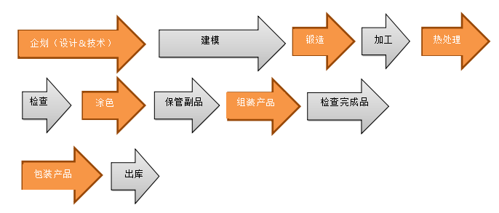
时刻准备着客户的需求
每个生产产品都有20年以上的熟练的专业工程师,能敏捷地应对顾客的需求。从产品供应到运输管理技术支持,维护保养,所有环节都努力在24小时内解决。
2、(株）友心woosim systems
（株）woosim systems在移动打印设备、袖珍型面板打印设备、设备机制、条码打印设备等打印设备领域，以及物流、流通中关键环节的小型计算领域具有独创的核心技术。
我们将利润的一部分不断地投入到新产品研发当中，不断地研究新技术、开发新产品，争取做到全球同领域中保持着有竞争力的企业。我们的产品出口世界60多个国家，已经成长为在移动打印设备领域中的国际性企业。
同时我们注重人才的培养，以自律和创意为企业文化、以客户和公司利益发展共享的透明式经营理念，在无国界的无限竞争时代，争取做到发展成能代表韩国的21世界的优良企业。

产品 _Line-UP

主要供货地区
3、株式会社 世罗SERA

冷间锻造领域汽车产业强有力的全球小企业 SERA
我们SERA（世罗）公司作为专业的冷间锻造企业遵守国际品质标准，为了满足客户不断的努力改善。我们以品质至上和强化技术革新为目标，多年间在全球汽车洗涤器配件领域逐渐站稳了市场。
我们生产的所有产品是SERA（世罗）全体职员配合与革新，通过技术革新努力的结果。
多年的经验和技术实力为基本，我们努力做到生产信得过产品的企业和让人们印象深刻的企业。
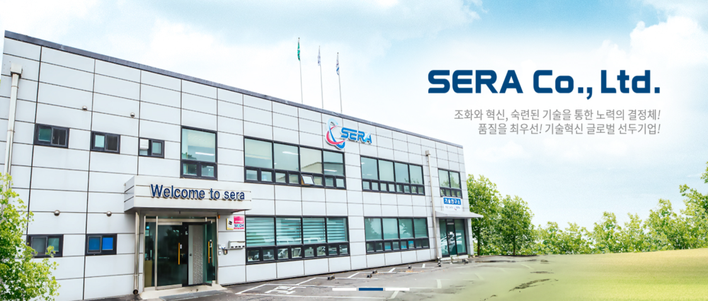
GLOBAL LEADER in cold forging parts
锻造，铸造，加工
通过30年积累的 know-how制造技术 制造冷间锻造产品.
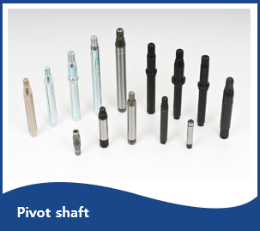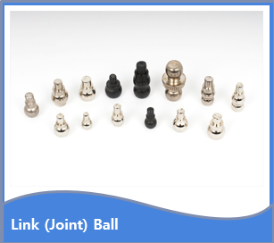
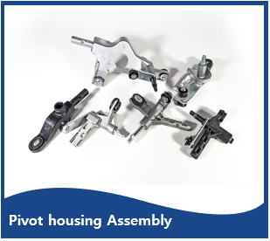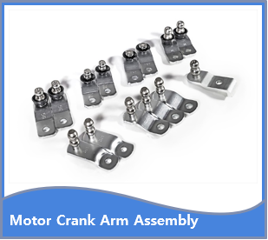

4、蓝图科技
VISION TECHNOLOGIES CO., LTD (http://www.vt21.kr/)
基本信息
成立日期 2001年3月
在职人员 38人
销售额 8百万美元
出口额比例 70%
主要出口国家 德国、日本、美国、中国
认证书 ISO-14001, IATF-16949
产品介绍
透磁合金磁芯、硅胶磁芯、纳米水晶磁芯
- 层压： EI磁芯，环磁芯(CT, ZCT)
- TWC：绕线磁芯、分割磁芯
- 传感器磁芯：扭曲传感器磁芯、霍尔传感器磁芯
- 屏蔽
- 组装： CT，ZCT，抗流线圈，圆筒形线圈
扭曲传感器磁芯
汽车EPAS专用磁芯
扭曲传感器磁芯是为减少能量而目的所开发的EPS的零件。因从原来的液压式变更为电子式的趋势，所以扭曲传感器的需求会快速增加。
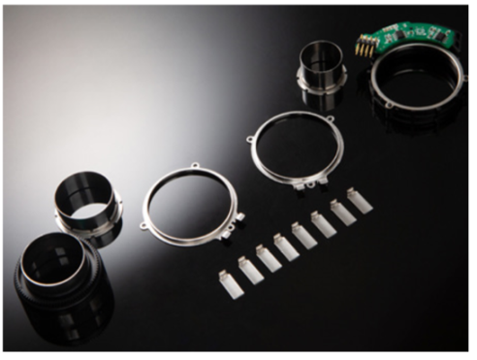
屏蔽
汽车用、产业用
用镍透磁合金材料制作的屏蔽会阻挡电子设备的噪音。镍透磁合金是效果最佳的磁性材料。可用于精密测定设备的屏蔽、设备屏蔽、大型屏蔽房等。
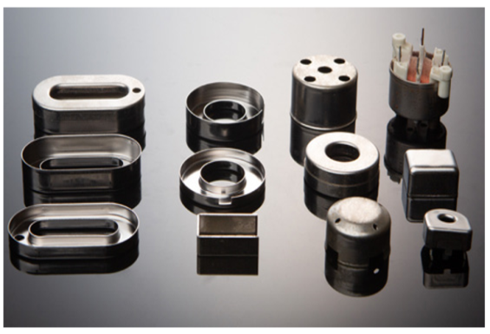
分割磁芯（断磁芯）
交换器、转换器、 霍尔传感器磁芯、电子测量仪
利用镍透磁合金，硅胶钢，纳米水晶制作的环形铁芯用于CT、 交换器、转换器、霍尔传感器磁芯。我司是现国内唯一持有印刷涂层技术的公司，通过断割技术，可以满足顾客们的各种需求。尤其， 霍尔传感器断割磁芯比积层磁芯效果要好。
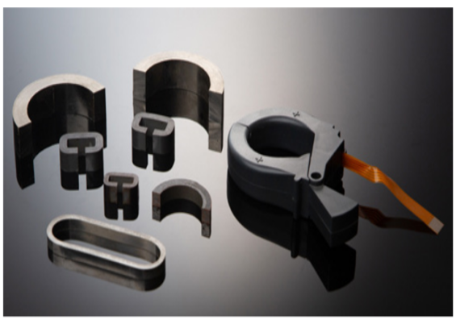
公司优势
1. 拥有多种多样的原材料（镍透磁合金，钴，硅树脂钢板，纳米水晶，不锈钢 ）
2. 拥有国内唯一印刷绝缘涂层技术
3. 拥有压床薄板打发技术
4. 通过氢热处理满足顾客的各种需求
5. 拥有汽车用、产业用、医疗用、军事用的磁传感器制造技术
6. 拥有各种测量装备
总部及工厂：忠清南道天安市 西北区稷山邑金谷路52-41
TEL : 041-551-3361
5、正友产机（株）
做以顾客利益至上的正友产机
通过不断革新以卓越的技术实力和严格的品质管理为根本，1990年成立以来在国内和国际市场成长并且壮大。
正友产机（株）为国内外的发电、燃气、能源成套设备领域提供产品，并且通过专利和技术开发为顾客提供更好的产品不断的做出努力。同时认识到企业的社会责任，因此企业全体人员对弱势群体开展长期的支援活动。
正友产机（株）今后以 “让地球更明亮、让生活更富足”的经营理念不断的致力于技术开发和品质经营，为全球能源供应做出贡献。
让我们共同为正友产机（株）美好未来喝彩。
谢谢！
公司介绍
公司名称：正友产机株式会社 （JIMC）
代表理事：黄润河
本部&工厂：忠清南道天安市东南区修身面五产团路253
首尔特别市江南区江南区밤고개路一街10号
成立日期：1990年01月09号
主要生产：Hanger, Cold,，设备过滤器
网址：www.jimc.co.kr
销售额：37,700,000千元（韩币）(2018)
职员人数：140人
海外分社（in U.S.A)）
海外分社：(Jeongwoo America Inc.)
地址：3520, Maricopa St. #17, Torrance, CA, 90503, USA
E-Mail: jeongwooamerica@gmail.com
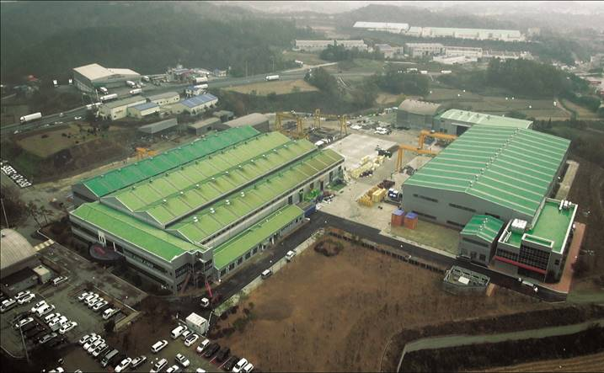
6、（株） 玄甫HYUNBO
HYUNBO(玄浦)成立于1985年,是专业制造汽车配件的企业。
我们在中国苏州(Suzhou),墨西哥(Queretaro)等地都设有生产法人,共有职员700多人. 截止2018年销售额达到了 $98 Million ,2019年预计达到 $110 Million的销售。HYUNBO(玄浦共有电子事业部、马达事业部、油压、气压事业部.主要产品有电动汽车交换器以及各种注塑制品,电子部品（SMT）,另外还有工业用&车用润滑泵。HYUNBO(玄浦) R&D目前正在共同研发一种利用整车与超声传感器和雷达传感器的ADAS System。证书都有 ISO14001, IATF16949, SQ Certificate(现代/起亚合作公司公司认证书), VDA6.3 等。

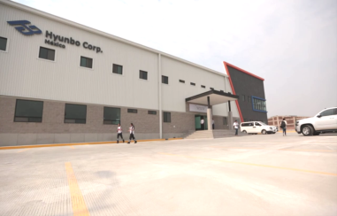
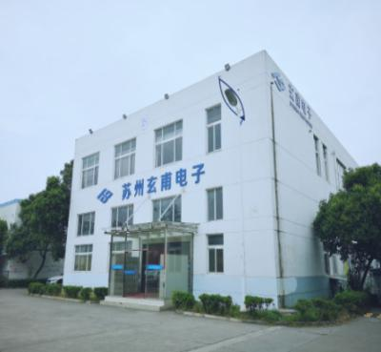
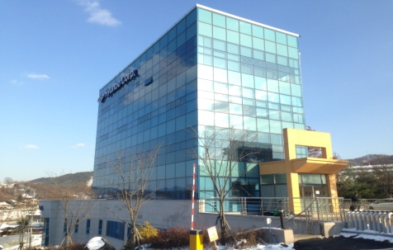

玄浦墨西哥法人
玄浦中国法人
（株）玄浦天安本社

主要产品
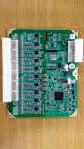


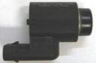
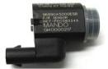
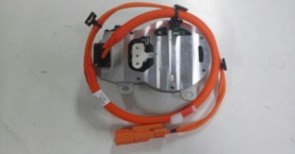
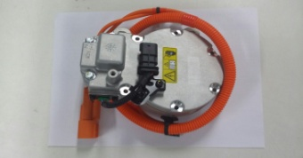
BMS – Battery Management System
Digital Parking Sensor
EV_Inveter (Korea)

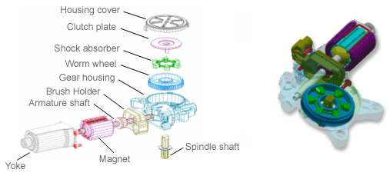
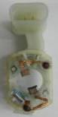
Brush Holder
(Korea, China, Mexico)
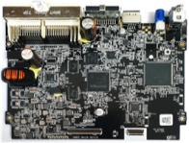
Audio Video Navigation
(Korea)
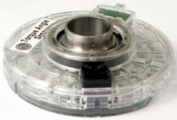
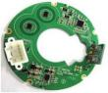
Torque Angle Sensor PCBA

www.hyunbo.com
联系方式: sjkim@hyunbo.com (本社海外销售部) choich@hyunbo.com (中国法人)
7、(株)金真kumjin食品
http://www.kumjin.kr/
公司状况
公司名称：kumjin食品
职员人数：25人
成立日期：2008年3月
销售额：60亿
主要产品：Flavor/调味料/干粉调料/腌制材料
“忠实于基本的企业/热情的企业”
（株）kumjin食品致力于新产品开发和品质向上,努力做到做最好的健康食品让所有广大客户喜爱和满意, 我们甚至只有客户的关爱和支持才是企业长久生存的动力,为此我们用心做好每一个产品.
（株）kumjin食品扩大国内优秀企业的特许经销权以及专业流通市场的产品供应,通过与国内外优秀企业的相互合作,同时通（株）kumjin食品研究所的不断研究开发,达到受消费者满意的、制作最高品质产品的企业.我们再一次保证我们要做到不仅在国内,同时达到在国际市场也具有强有力的企业.也祝愿广大客户家庭充欢乐、健康相伴.
业务领域
kumjin食品以综合调味食品自主开发品牌为基础,通过洽谈咨询消费者产品以及与国内企业具有特许经销权的企业、食品制造、生产企业等进行OEM或研究开发定制产品,我们公司已成为消费者满意的制造最好产品的优秀企业。
同时kumjin食品不仅在国内,也与国外餐饮企业加强商业合作。
产品介绍
本社及工厂 : 忠南天安市东南区城南面城南路 230-31
TEL : 041-569-2772
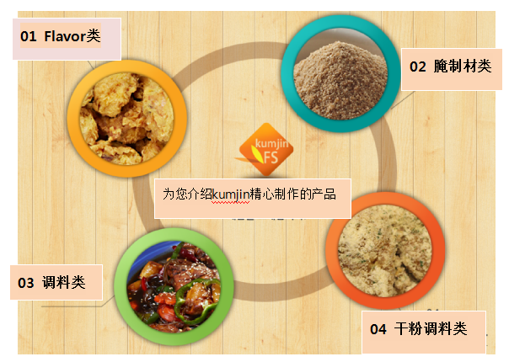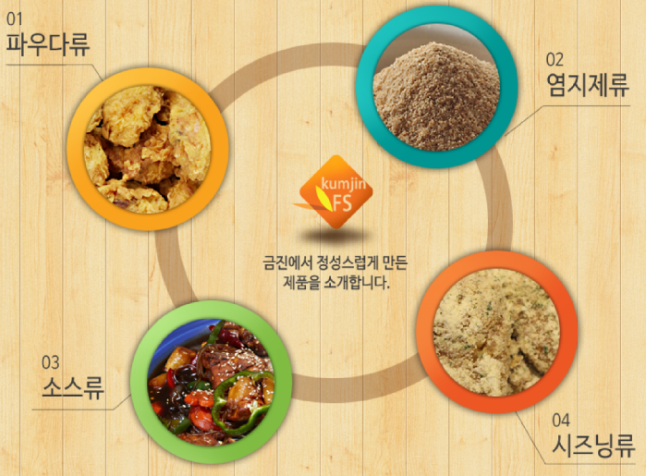
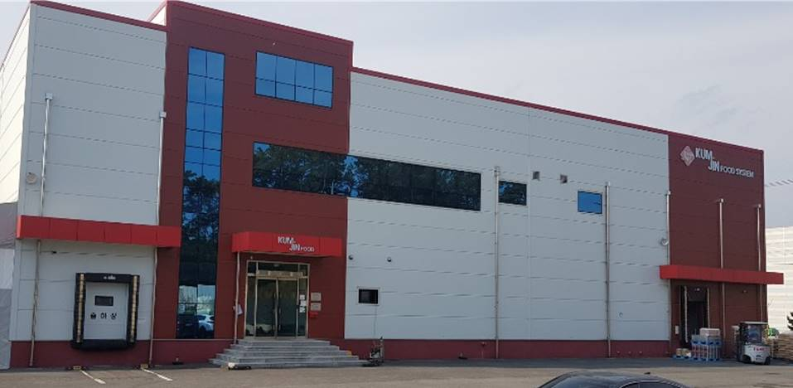
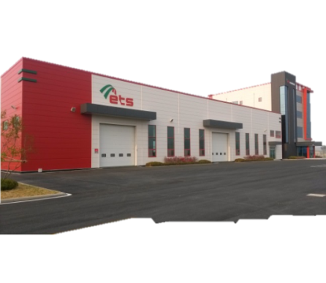

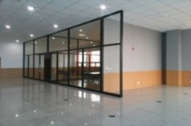
8、(株)ets
한국 본사 韩国本社
企业概况：
代表理事：yun jin-guk
职员人数：HQ : 141, VINA : 60
位置：总部：大韩民国忠南牙山
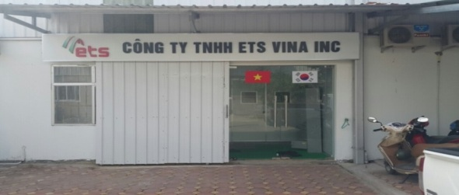
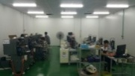
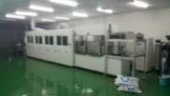
法人：越南博宁
베트남 법인 越南法人
1、生产领域 :
（株）ets公司是开发自动化设备、生产制造手机GLASS的专业开发制造企业，我们通过为您提供专门定制和专门制作的产品，为您开发和提供具有较高竞争力的产品。
2、业务领域
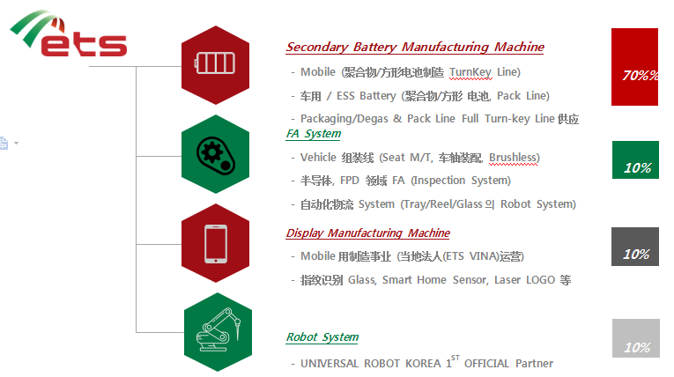
为了二次电池事业部的不断成长和 新生代成长做准备 ，新兴事业的 R&D会继续长久进行。
9、(株)东信dongshin E&T
以最新的设备和高超的技术实力生产高品质产品满足客户需求。
我们（株）dongshin E&T公司拥有NCT打孔机, CNC V-裁剪机, NC弯曲机, YAG LASER焊接机, 逆变焊机, 气焊机等尖端设备，LCD, LED, 作为专业制造半导体,手机相关配件设备的精密钣金专业企业，以多年积累的制作技术和生产经验为基础，用高品质的产品和专业的匠人精神生产制造好的产品。
我们需要您的不断鼓励和支持，如果我们能携起共进，相信一定能成为好伙伴。
公司名称： 株式会社 dongshin E&T
代表： 黃龙万
地址：忠清南道牙山市屯浦面牙山谷中央路122
联系方式：Tel. 041)546-3931 Fax. 041)546-3932
E-mail. dong-shin@daum.net
http://www.dong-shin.co.kr
成立日期: 2005年 01月 15日
生产项目: 精密钣金·半导体, LCD, LED设备 COVER, FRAME
销售额: $7,797,451(2018)
职员人数: 50人
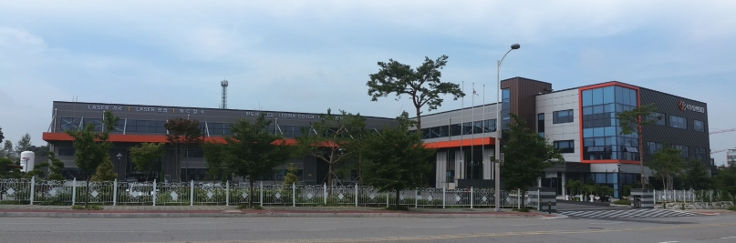
10、(株)Presco
制造未来技术的尖端技术领导者 High-Tech 尖端技术企业 （株）PRESCO
充满不确定性和危险性的对内外经营环境中，PRESCO（株）全体人员向着成功的目标努力前行，我们深知客户是企业生存的根本因此尽最大努力做好产品。企业为了更美好的未来时刻做着准备。
我们努力做到与客户共成长、共分享的企业，努力尽到企业的社会责任和使命。
谢谢！
企业名称: (株)PRESCO
代表者： 金 永 根
成立日期： 2003年03月25日
职员人数： 68人
经营范围： 板材以及管材加工
主要产品：家电、家具、钢制零件及产品
销售额：145亿（韩元）
所在地：
1厂： 忠南牙山市盐峙邑东亭街35
2厂：忠南牙山市屯浦面凤新路229-5
产品介绍：
业务领域：
空调装置相关的 casing 类
工业用水箱特殊配件类
电控装置模块及 casing 类
办公用品家具/医院家庭用床铺 Frame 类
电机相关的液化石油气罐 a’ssy
Heating Pump a’ssy
厨房电器电子相关配件类
生产线：
钣金加工生产线 → 2条线
中, 大型 press 加工线 → 10机保留
焊接〮制罐线
组装线(加热泵及电子电场)
11、湖西大学 技术经营专业研究院
4次产业革命时代的中小-中坚企业成长伙伴
技术经营是用第4次产业技术和经营技巧使企业成长的实用学科。
- 技术经营(Management of Technology: MOT)是融合了最尖端的技术和经营，达成技术商业化、技术合作、海外进军、生产性提高的实用企业人才培养的学科领域。
‧解决企业现场问题的人才 (工程革新)
‧通过新型事业引领创收的企业人才 (新型技术商业化)
‧引领企业海外进军的人才 (全球合作)
扶持中坚汽车配件企业构建Smart Pactory，使其年成本节约8亿元（韩元）以上.
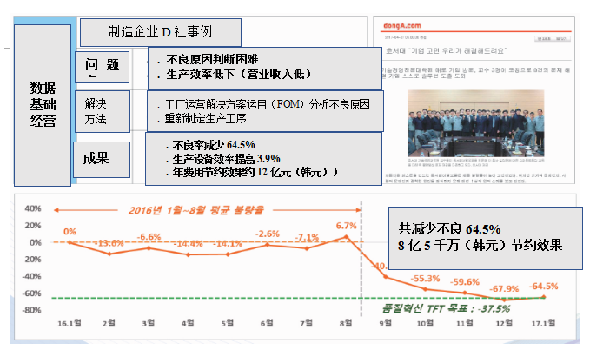
湖西大学 MOT的 ABL 教育模式同时追求企业成果与人才培养.
- 湖西大学 MOT的 ABL(Actual-task Based Learning) 教育模式面向解决社会实际疑难问题的 Learning By Doing，目标是人才培养和创造企业实际成果.
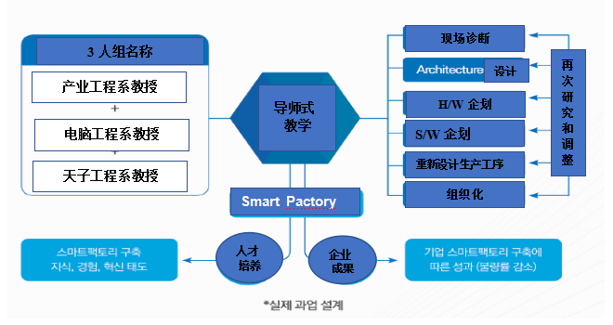
湖西大学MOT帮助企业技术开发和资金保证。
通过ABL的现场问题解决实习科目，湖西大学 MOT扶持家族企业
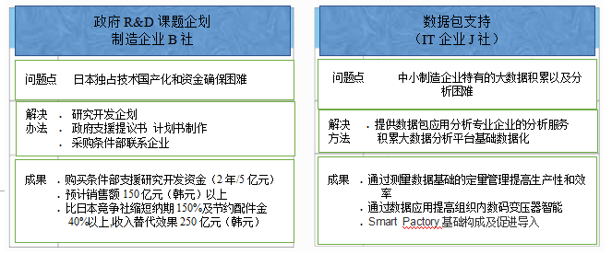

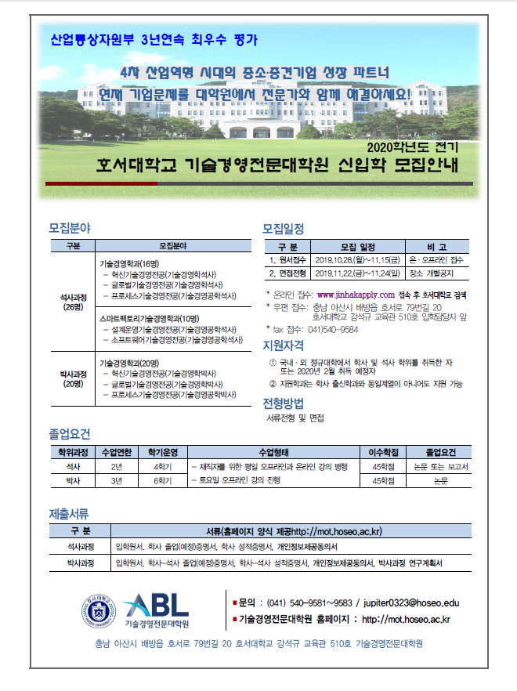
2020年度
湖西大学技术经营研究院新生招生公告
把企业的问题到研究院讲给专家们听
第4次产业革命时代中小-中坚企业的成长伙伴
产业通商支援部连续3年被评为最优秀

